ONTWERPdocument

Live Performance

**Naam:** Sven Henderickx

**Klas:** S27

**Assessor:**

**Datum:** 22-6-2016

Inhoud

Inleiding 3

Entiteiten relatie diagram (ERD) 4

Toelichting 4

Database ontwerp 5

Toelichting 5

Wijzigingen aan database ontwerp 6

Infrastructuur 7

Klassendiagram 8

Toelichting 8

# Inleiding

In dit document zullen alle ontwerpen staan die ik zal gebruiken voor het implementeren van het programma.

## ERD

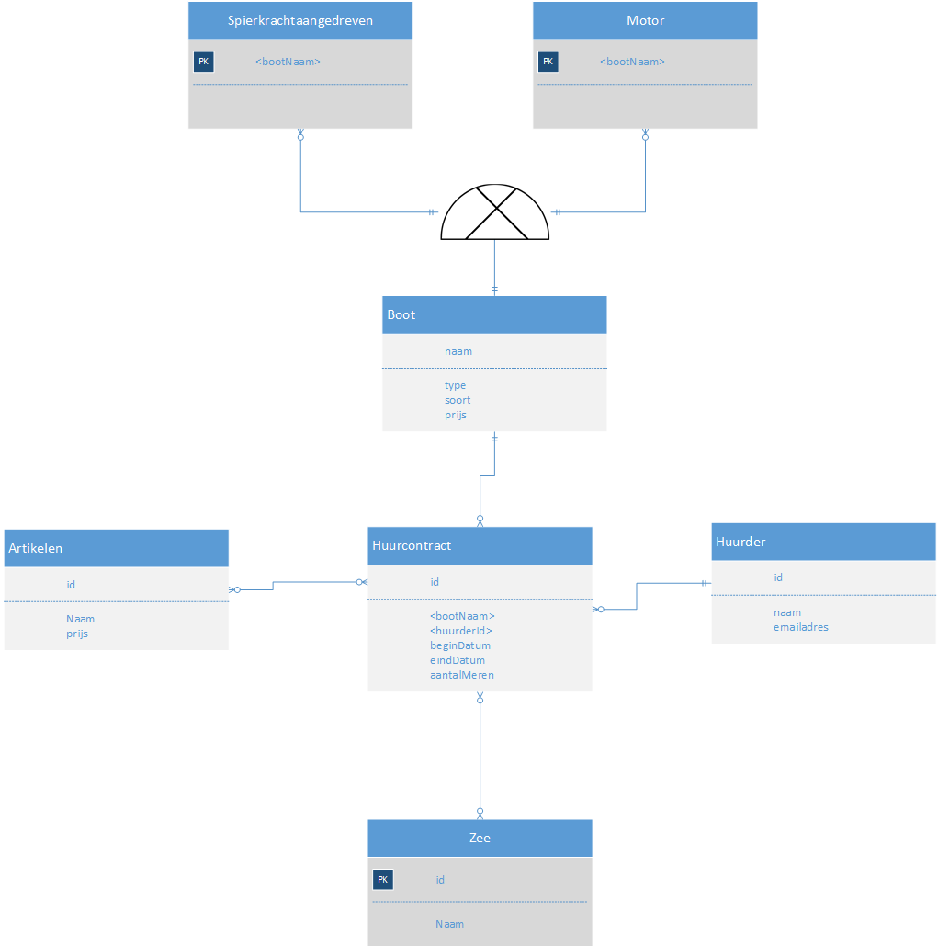

### Toelichting

Ik maak in mijn erd gebruik van een subtypering bij boot, dit gebruik ik omdat het zo makkelijker is om uit te breiden.

# Database ontwerp

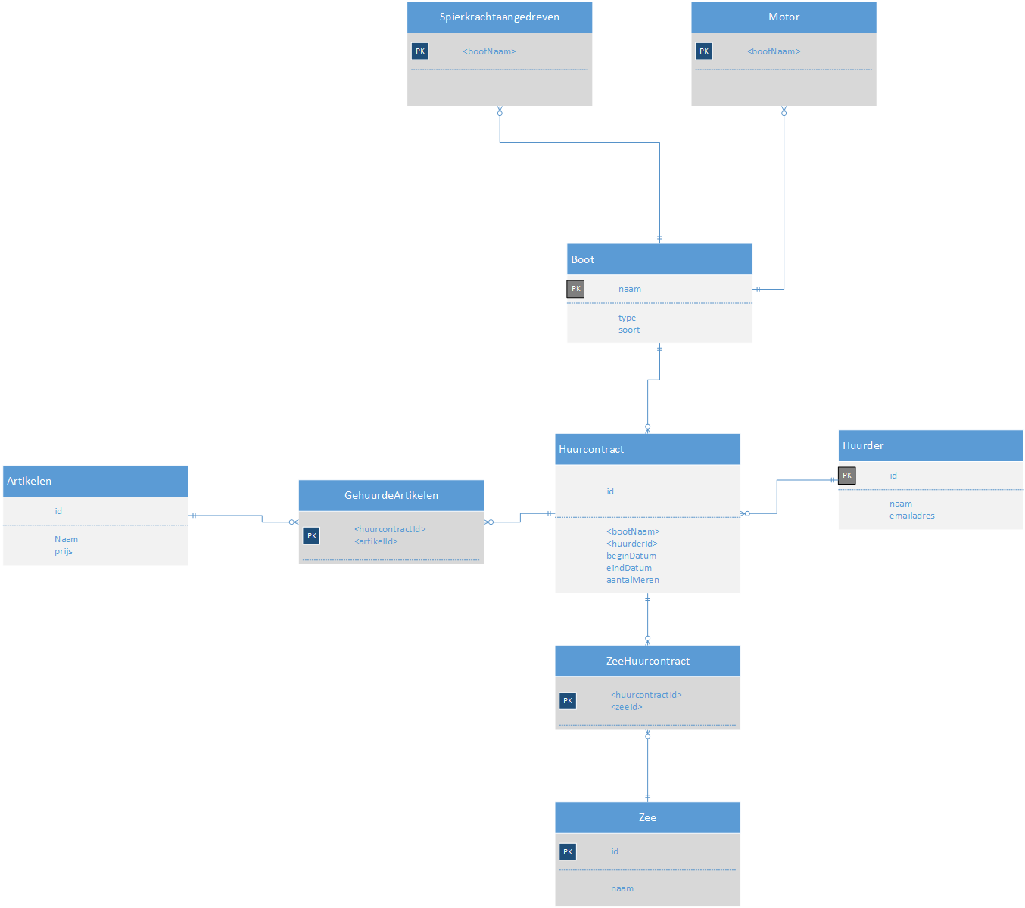

### Toelichting

Ik heb in mijn databasemodel alle koppeltabellen toegevoegd tussen artikel en huurcontract, en zee en huurcontract. Verder is de overerving nu ook verwerkt bij boot.

Huurcontract

* Id: number
* Bootnaam: varchar2
* beginDatum: date
* eindDatum: date
* aantalmeren: number
* berdrag: number

Boot

* naam: varchar2
* type: varchar2
* soort: varchar25

Spierkrachtaangedreven

* bootnaam: varchar2

Motor

* bootnaam: varchar2

Huurder

* id: number
* naam: varchar2
* emailadres: varchar2

Zee

* Id: number
* Naam: varchar2

ZeeHuurcontract

* huurcontractId: number
* zeeId: number

Artikelen

* id: number
* naam: varchar2
* prijs: number

GehuurdeArtikelen

* huurcontractId: number
* artikelId: number

## Aanpassing ontwerp

Ik heb bij huurcontract nog het attribuut van bedrag toegevoegd, dit zorgt ervoor dat het huurcontract iets meer volledig is.

De tabel zee is veranderd naar de naam Vaargebied, deze naam is duidelijker omdat niet alle types een zee zijn.

### Klassendiagram

### Toelichting

Hieronder staat het klassendiagram. Dit is een schematische weergaven van hoe de applicatie eruit moet komen te zien. Het klassendiagram is opgesteld volgens de UML notatie.

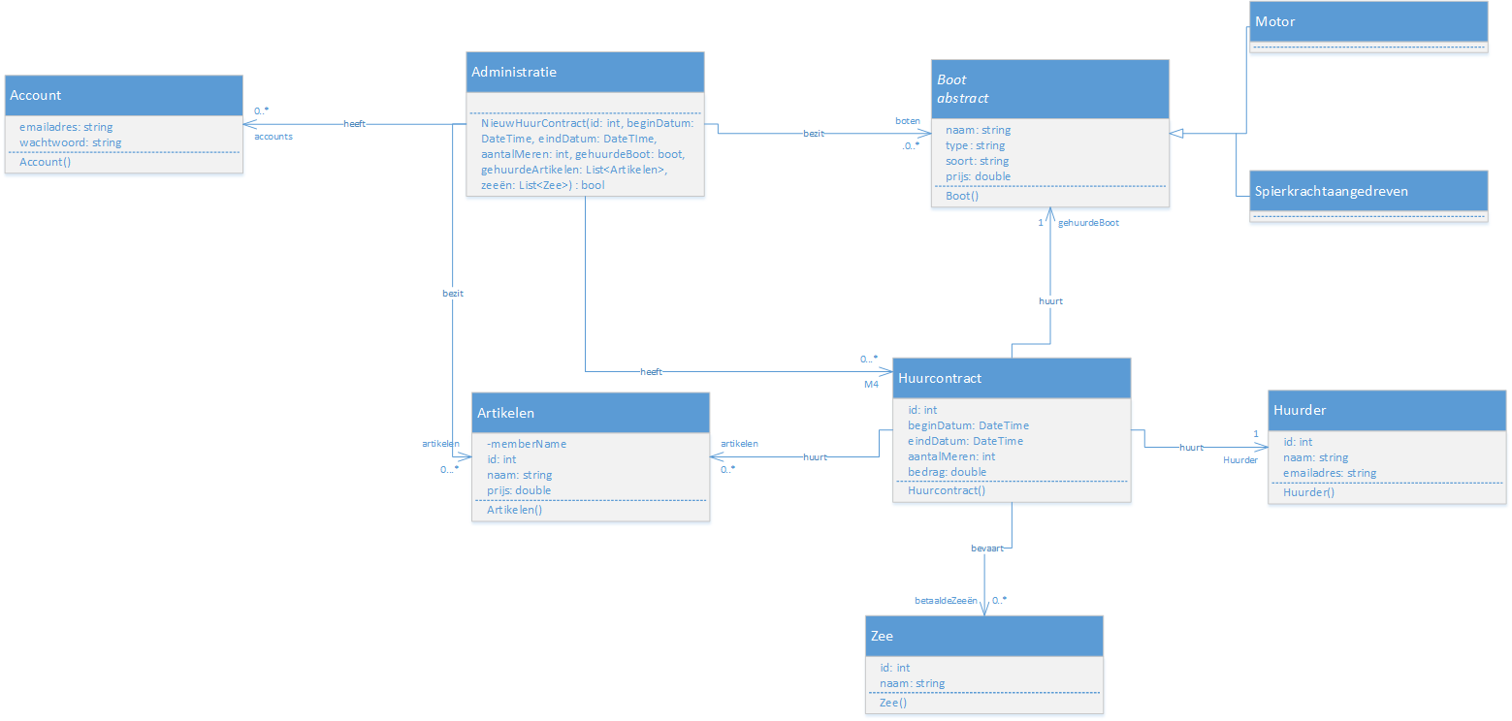

De boot klasse heb ik abstract gemaakt, de boot moet dus altijd een motor of spierkrachtaangedreven boot zijn. De administratie klasse houd de lists bij van huurcontract, boot, artikelen en accounts.

# Schetsen

### Nieuw huurcontract

